
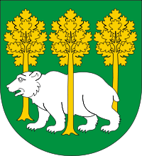
ZAPROSZENIE

Starosta Chełmski
KS „Astra” w Leśniowicach
Wójt Gminy Leśniowice
Samorządowy Ośrodek Kultury w Leśniowicach
Szkoła Podstawowa w Leśniowicach

serdecznie zapraszają na

XI Ogólnopolski
Turniej Szachowy
dla dzieci szkół podstawowych

który odbędzie się

21 czerwca 2014 r. o godz. 10⁰⁰

w Szkole Podstawowej w Leśniowicach

Organizatorzy

